Лабораторна робота
Сервіси розміщення аудіо та відео файлів в Інтернеті

Для розміщення матеріалів в Інтернеті можна використати сервіси, наприклад:
- Vimeo (https://vimeo.com),
- dailymotion (http://www. dailymotion.com),
- Відео ukrhomenet (http://video.ukrhome.net)
- Соціальні мережі, наприклад Facebook тощо

Сервіси для розміщення аудіо- матеріалів в мережі Інтернет
- http://www.audiomicro.com
- https://soundcloud.com
- http://freemusicarchive.org

SoundCloud — стримінгова платформа та вебсайт для розповсюдження оцифрованої звукової інформації, володіє функціями соціальної мережі та однойменної організації.
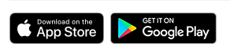
від англ. sound cloud — звукова хмара

Можливості сервісу SoundCloud
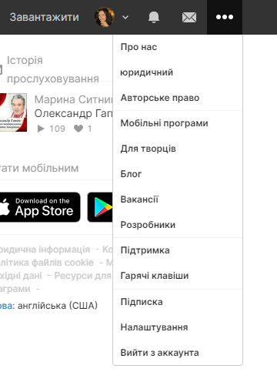
Ключовими особливостями сервісу є можливість розповсюджувати кожен запис окремо або у вигляді альбому чи плейлиста, за допомогою унікального URL, що дозволяє їх вмонтовувати в популярні мережі, наприклад Twitter, на відміну від MySpace, котрий дозволяв слухати плейлист тільки на його особистому вебсайті. SoundCloud пропонують віджети, котрі дозволяють розміщувати їх на вебсторінках та блогах.

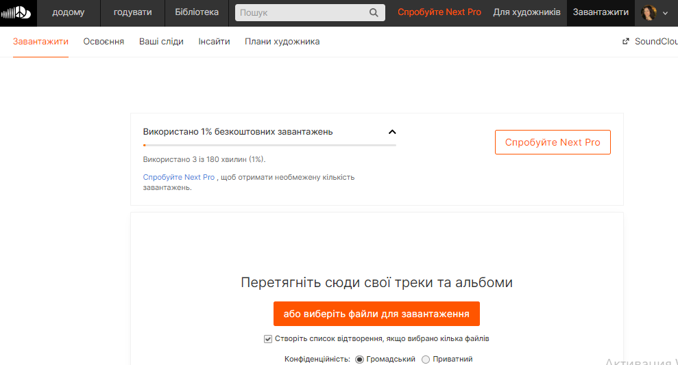

Завдання
Завдання 1. Публікація аудіоданих у мережі Інтернет.
- Перейти до сайту soundcloud.com.
- Здійснити реєстрацію.
- Вивчити можливості сервісу SoundCloud.
- Здійснити пошук аудіозапису Гімну України Прослухати його.
- Додати скрин знайденої мелодії

- Здійснити завантаження створеного вами аудіозапису, який отримали під час виконання попередньої роботи
- Обрати обкладинку для доданої мелодії, здійснити налаштування мелодії.
- Отримати посилання на завантажену мелодію, додати його

Завдання 2. Публікація відеоданих у мережі Інтернет.
- Створити YouTube-канал.
- Додати обкладинку каналу, опис. У описі розмістити номер групи.
- Додати посилання на створений YouTube-канал.
- Ознайомитись з можливостями https://studio.youtube.com
- Здійснити публікацію власного відео, яке створювали під час виконання минулої роботи.
- Додати опис відео, теги, обкладинку.
- Обрати рівень доступу користувачів до відео.
- Для викладача надати доступ за адресою електронної пошти epfk.sytnitskaja@gmail.com.
- Отримати посилання на опубліковане відео.
- Додати посилання на опубліковане відео.

